|  |  |
| --- | --- |
| logocolgeioColegio de Aplicación  Codpa 02220 – Temuco  Docente: Ivonne Palma | **2020** |

**PLAN DE APRENDIZAJE REMOTO**

**GUÍA DE APRENDIZAJE TECNOLOGÍA 1°MEDIO**

**Unidad :** **Determinación de un objeto tecnológico a construir.**

|  |  |  |  |
| --- | --- | --- | --- |
| **NOMBRE ALUMNO/A** |  | **PUNTAJE IDEAL** |  |
| **FECHA DE EVALUACIÓN** |  | **PUNTAJE OBTENIDO** |  |
| **OA/AE** | Reconocer los tipos de objetos tecnológicos y sus características, identificar los tipos de bienes y sus características | | |
| **Habilidades** | **Identificar, comparar, describir y ejemplificar.** | | |
| **Competencia** | **1,2,3,4** | | |

**LOS OBJETOS TECNOLÓGICOS.**

Todo objeto tecnológico surge principalmente de las necesidades de las personas y través de un proyecto tecnológico, esto debe considerar y atender los múltiples aspectos que se relaciona con el diseño y la fabricación de un producto. Entre los aspectos que se pueden considerar están: **los recursos materiales, técnicos y humanos, investigación y análisis sobre el futuro usuario y el diseño del objeto.**

1. **Recursos materiales, técnicos y humanos.**

Entre ellos se encuentran:

* 1. Los materiales o elementos con los cuales se fabricara el objeto, por ejemplo: madera, plástico, metal.
  2. Las herramientas, que corresponden a los elementos con los que se trabajarán los materiales; por ejemplo: martillo, destornillador, alicate.
  3. Los recursos humanos, personas que participaran en el diseño, ejecución, desarrollo y evaluación del proyecto. Aquí se pone en despliegue el trabajo de acuerdo a las capacidades de los participantes.
  4. Los técnicos o conocimientos que se aplicarán para fabricar el objeto; por ejemplo: conocimientos de medición, electricidad, carpintería, etc.
  5. El presupuesto o costo, que es el aspecto económico que involucra el costo del proyecto.
  6. El tiempo, que se relaciona con el cálculo sobre cuánto durará la ejecución del proyecto.

1. **Investigación y análisis del usuario.**

Implica reconocer las necesidades y requerimientos que le surgen al usuario, con toda la complejidad de combinaciones que se puede presentar su pluralidad; por ejemplo: sexo, edad, nivel de estudios, gustos e intereses, tipos de personalidad y necesidades.

1. **Diseño del objeto**. Es la etapa del proyecto que define los elementos que intervendrán en la ejecución del objeto que se va a elaborar. Está centrado en el aspecto externo e interno del producto y su función. Busca asegurar casi en un 100% la efectividad y satisfacción del usuario. Involucra condiciones tales como:
   * + - 1. **La funcionalidad**: relacionada con la manera correcta que tiene un objeto para satisfacer la necesidad del usuario.



* + - * 1. **La estética:** Cuál será su apariencia externa
        2. **La estructura:** Tipo de materiales que se ocupan en la elaboración del objeto.

**¿QUÉ ES UN OBJETO TECNOLÓGICO??????**

Identificar un objeto tecnológico en nuestro entorno, es una actividad muy simple, ya es todo elemento concreto creado por el ser humano. Por lo tanto, un objeto tecnológico es cualquier elemento artificial que se utiliza comúnmente. A su vez este **objeto** forma parte de un conjunto de elementos que se conocen con el nombre de **bienes**, que junto a los **servicios y procesos tecnológicos,** forman parte de los que se denominan **productos tecnológicos.**

Para clarificar los conceptos que están relacionados con el objeto tecnológico, se pueden definir de la siguiente forma:

* **Productos:** dan respuestaa las necesidades y demandas de los usuarios y se dividen en bienes, servicios y procesos.
* **Servicios:** Son una clase de productos intangibles donde suele haber intervención de personas en calidad de prestadores, se producen y se consumen casi al mismo instante.
* **Procesos:** Son los pasos necesarios para elaborar un producto. Producen conocimientos.

Es necesario especificar que los objetos tecnológicos pueden ser desde un martillo hasta una compleja impresora. Su definición más extendida es la siguiente: **Es todo producto tangible que ha sido creado por el ser humano** **con el fin de satisfacer una necesidad, ya sea propia o ajena, con el fin de mejorar su calidad de vida.**



**CARACTERÍSTICAS DE LOS OBJETOS TECNOLÓGICOS**

Se entiende por ***características*** aquellas cualidades que puede tener el objeto.

Pueden estar referidas al color, forma, tamaño, material, textura, etc. Estas son las características ***Externas*** (se pueden observar a simple vista), y también están las ***Internas*** (especificaciones técnicas) que son las que especifica el fabricante.

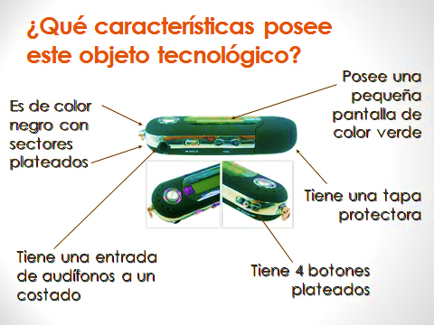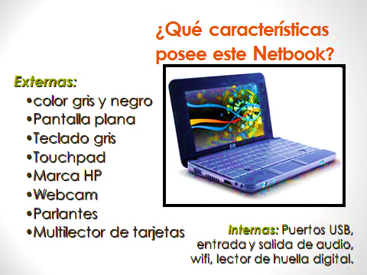

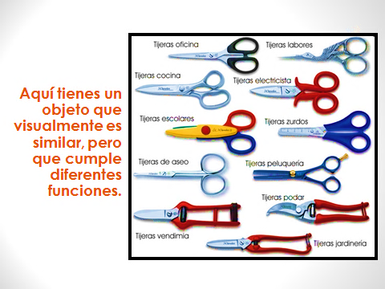**TAMBIEN EXISTEN.**

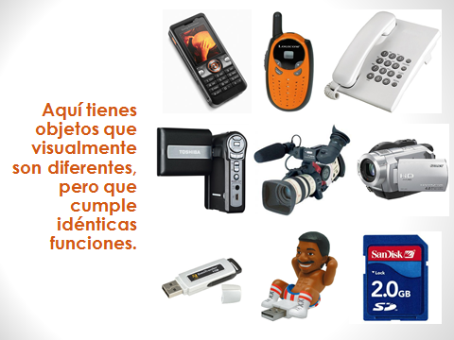**TIPOS DE OBJETOS.**

Ya sabemos que el objeto tecnológico forma parte de los productos, pero también necesario aclarar que estos se pueden categorizar en tres conformaciones diferentes, que se distinguen entre sí por su **complejidad, elaboración y función.**

1. **Objetos simples:** Son de fácil uso, sencilla elaboración y de bajo valor comercial, por ejemplo: sacacorchos, cuchara y tijera.
2. **Sistemas:** Forman parte del funcionamiento de los artefactos y pueden moverse por el uso de diferentes tipos de energía: eléctrica, mecánica, hidráulica, ETC. Son ejemplo de ellos los operadores, los motores y los engranajes.
3. **Artefactos:** Utilizan uno más sistemas en su funcionamiento y sus uso es más restringido a nivel de usuario, por su complejidad de manejo y su precio que varía según el objeto o modelo. Por ejemplo: televisor, radio, cámara fotográfica.

**Otros elementos importantes que conviven con el entorno del objeto tecnológico son:**

* 1. **Usuario:** Es por quien y a quien va dirigido el objeto.
  2. **Necesidad:** Surge a partir de un problema determinado que se identifica en algún tipo de usuario.
  3. **Función:** Misión o fin para lo que fue creado algún tipo de objeto
  4. **Diseño:** Se refiere a la preocupación por el aspecto estético y funcional del objeto.

**Por último, hay que tener presente que no todos los objetos tecnológicos son de uso particular, sino que además pueden formar parte del funcionamiento de un servicio tecnológico y permitir, por medio de procesos, la ejecución de tareas determinadas por la función.**



**TIPOS DE BIENES.**

Todas las personas, en algún momento desean poseer un bien, del tipo que sea, modesto o lujoso. Esto sucede porque los bienes son uno de los medios para satisfacer las necesidades. A este grupo pertenecen los objetos tecnológicos.

Los Bienes se pueden clasificar de la siguiente manera:

1. **Bienes materiales**: Son los que pueden captarse con nuestros sentidos; ***por ejemplo ropa y comida.***
2. **Bienes inmateriales o de servicio**: Son bienes intangibles, no palpables, es decir, no son de naturaleza material, ***por ejemplo: salud, educación y transporte***.
3. **Bienes libres: Se** obtiene sin aplicación de recursos y son gratuitos, **por ejemplo: agua, aire.**
4. **Bienes económicos:** Son útiles y escasos; para su obtención, requieren del trabajo de un ser humano, tienen un costo y un dueño, se pueden transferir de persona a persona, por ejemplo auto, casa, terreno, maquinarias.

**Esta es otra forma de clasificar los bienes:**

1. **Bienes primarios:** Entregados por la naturaleza, por ejemplo: aire y agua. En algunos centros urbanos es gratuito y en otros se cobra.
2. **Bienes de producción:** Imprescindibles para la obtención de otros bienes, no satisfacen directamente las necesidades, pueden ser de: **capital ( infraestructura, maquinarias ),**

**Intermedios ( madera y cobre ).**

1. **Bienes de consumo finales:** Satisfacen directamente las necesidades y desaparecen una vez utilizados, pueden ser:
   1. **De uso duradero,** como la televisión y la radio
   2. **De uso no duradero,** como alimentos y agua.
2. **Bienes públicos:** pretenden satisfacer a la mayoría de los integrantes de la sociedad, deben ser accesibles para todos los ciudadanos**. Ejemplo: bibliotecas, parques, carreteras.**

Todas las personas adquieren bienes y servicios, y es lo que se denomina **consumo.** Antes del consumo debe haber una **decisión de compra** por parte del consumidor, que se inicia por el **deseo** de satisfacer **una necesidad.**



Según la **Asociación Española de Ergonomía**, la ergonomía es el conjunto de conocimientos de carácter multidisciplinar aplicados para la adecuación de los productos, sistemas y entornos artificiales a las necesidades, limitaciones y características de sus usuarios, optimizando la eficacia, seguridad y bienestar.

**ACTIVIDADES**

1. Indica las funcione principales de los siguientes objetos:
   1. Ampolleta
   2. Billetera
   3. Calculadora
   4. Plancha
   5. Paraguas
2. De los mismos objetos anteriores señala algunas características ergonómicas de cada uno de ellos.

**3.** ¿Qué cuidados de mantención requieren los objetos del punto **1**?

**4. ¿Cuál** es la duración aproximada de cada uno de los objetos del punto **1?**

**Relacionado con el material de apoyo de Los objetos tecnológicos:**

* + 1. Elabora una lista de materiales más comunes que se ocupan en la fabricación de objetos domésticos, por ejemplo, muebles, lavadora, etc.
    2. Indica un ejemplo de materiales técnicos y humanos
    3. Resume que es Investigación y análisis del usuario.
    4. Construye un esquema con un listado de 7 objetos donde se indique, la funcionalidad y la estructura de cada objeto.
    5. ¿Qué diferencia existe entre un objeto simple y un artefacto?
    6. ¿Qué aspectos comunes y diferentes existen entre un Producto, Proceso y Servicio?
    7. Elabora un esquema tipo tabla donde se distinga algunos tipos de usuarios y algunas distintas necesidades. Pueden ser cuadros distintos o el mismo cuadro.
    8. Intenta explicar y dar un ejemplo de:
       1. Producto tecnológico
       2. Objeto tecnológico
       3. Bienes
       4. Servicios
       5. Procesos
       6. Artefacto
       7. Sistema.
    9. Establece las diferencias entre las dos formas de clasificar los Bienes. Apóyate del material.
    10. Elabora un mapa conceptual de la guía de trabajo.

**11**-. Indique dos ejemplos de objetos que visualmente se ven similares pero que sus funciones son diferentes.

**12-.** Indique dos ejemplos donde los objetos tienen las mismas funciones pero su apariencia es distinta.